Bulletin Trimestriel de l’Indice des Prix des Produits Agricoles à la Production | 
PREMIER TRIMESTRE 2022

NOTE
1. L’INStaD a le plaisir de mettre à la disposition des utilisateurs, le Bulletin trimestriel de l’Indice des Prix des Produits Agricoles à la Production. L’indice a pour population de référence l’ensemble des marchés dits primaires qui correspondent à ceux situés très proches des lieux de production et sur lesquels les prix des produits sont collectés mensuellement par l’ex ONASA. Ces produits vivriers sont regroupés en 4 grands groupes à savoir les céréales, les tubercules, les légumineuses et les légumes.
2. Au total 16 produits vivriers sont suivis. L’année de base de calcul est l’année 2009 et les pondérations de l’indice ont été déterminées à partir des quantités produites en 2009. L’indice calculé est de type Laspeyres.

Tableau 1 : Indice des Prix à la Production des Produits Agricoles Vivriers

Produits |  | 2021 |  | 2022 |  |  |  | Glissement
Produits | Pondérations | T1 | T4 | Janvier | Février | Mars | Trim1 | 2022T1/2021T4 | 2022T1/2021T1
Produits |  |  |  |  |  |  |  | (%) | (%)
Maïs | 145,3 | 75,9 | 129,5 | 66,9 | 89,7 | 86,3 | 79,8 | -38,4 | 5,1
SORGHO BLANC | 14,9 | 18,6 | 16,8 | 18,3 | 20,7 | 20,2 | 19,7 | 16,9 | 5,6
Mil | 3,3 | 4 | 3,6 | 5,4 | 5,6 | 3,7 | 4,9 | 34,8 | 21,5
RIZ | 18,2 | 7,2 | 7,8 | 9,1 | 8,2 | 6,1 | 7,8 | -0,9 | 7,9
S/Total Céréales | 181,7 | 105,7 | 157,7 | 99,7 | 124,2 | 116,2 | 112 | -29,0 | 6,0
IGNAME | 286,2 | 47,9 | 83,8 | 82,7 | 59,6 | 38,0 | 58,2 | -30,6 | 21,5
MANIOC | 481,9 | 92 | 48,4 | 63,4 | 69,7 | 121,3 | 81,9 | 69,1 | -11,0
PATATE DOUCE | 7,7 | 2,6 | 1,2 | 3,4 | 2,5 | 3,1 | 2,9 | 153,1 | 11,8
TARO | 0,3 | 0,1 | 0,1 | 0,5 | 0,3 | 0,2 | 0,3 | 149,2 | 123,8
POMME DE TERRE | 0,04 | 0,01 | 0,0 | 0,0 | 0,0 | 0,0 | 0,01 | -25,9 | 25,1
S/Total Rac. et Tub. | 776,1 | 142,7 | 133,6 | 150,0 | 132,1 | 162,6 | 143,3 | 7,3 | 0,5
NIEBE/HARICOT | 10,6 | 116,5 | 147,0 | 129,6 | 157,2 | 126,7 | 137,6 | -6,4 | 18,1
POIS D'ANGOLE | 0,3 | 1,7 | 2,5 | 1,5 | 1,1 | 2,9 | 1,7 | -30,2 | 5,1
VOANDZOU | 1,4 | 8,9 | 12,9 | 13,6 | 12,9 | 7,0 | 11 | -14,6 | 23,5
S/Total Légumineuse. | 12,3 | 127,1 | 162,4 | 144,7 | 171,2 | 136,7 | 150,3 | -7,4 | 18,3
TOMATE | 19,2 | 102,5 | 95,3 | 64,0 | 157,9 | 105,6 | 153 | 60,5 | 49,2
PIMENT | 3,1 | 73,2 | 37,9 | 121,1 | 37,3 | 48,8 | 66,8 | 76,1 | -8,7
GOMBO | 5,2 | 12,3 | 15,9 | 23,7 | 8,3 | 9,8 | 13,7 | -13,4 | 11,8
LEGUMES F. | 2,4 | 10,4 | 7,1 | 10,3 | 8,9 | 13,7 | 11,2 | 57,5 | 7,4
S/Total Cult. Mar. | 29,9 | 198,4 | 156,2 | 219,1 | 512,4 | 277,9 | 244,7 | 56,6 | 23,4
Ensemble | 1000 | 140,2 | 140,0 | 146,0 | 168,1 | 162,0 | 145,2 | 3,7 | 3,6
Source : INStaD, Avril 2022

L’indice des prix à la production des produits agricoles affiche une hausse en glissement annuel.

Graphique 1 : Evolution Indices Prix Produits Vivriers

L’indice des prix à la production des produits vivriers s’est établi à 145,2 au 1er trimestre 2022, soit une hausse de 3,6% par rapport à la même période de l’année précédente (voir graphique n°1). Cette évolution est en lien avec l’accroissement des indices des cultures maraichers (+23,4%), des légumineuses (+18,3%) et des céréales (+6%).

En variation trimestrielle, l’indice des prix à la production des produits agricoles, s’est accru de 3,7%. Cette évolution est due à l’accroissement des indices des cultures maraichères (+56,6%) ainsi que des racines et tubercules (+7,3%).

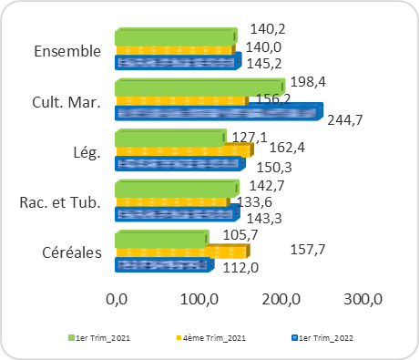
Source : INStaD, Avril 2022

Relâchement de l’indice des prix à la production des céréales.

L’indice des prix à la production des céréales est de 112,0 au premier trimestre 2022 (voir graphique n°2) contre 157,7 au trimestre précédent, soit une baisse de 29,0%. Ce relâchement est favorisé essentiellement par le repli des indices du maïs (-38,4%) en rapport avec l’abondance observée dans la production de cette culture en période de récolte.
En glissement annuel, cet indice a connu une hausse (+6,0%) due principalement à l’accroissement de l’indice des prix du mil (+21,5) et du riz (+7,9). Cette situation traduit la forte demande de ces produits sur le marché au cours de la campagne céréalière.

Graphique 2 : Evolution Indices Prix Céréales
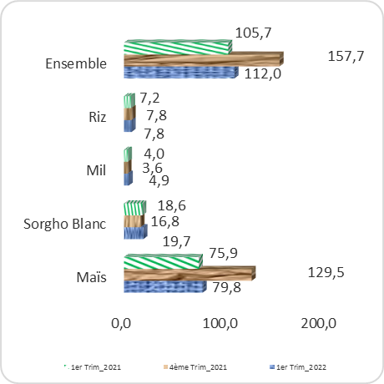
Source : INStaD, Avril 2022

Indice des prix des racines et tubercules en hausse

Les prix des racines et tubercules affichent un indice de 143,3 au premier trimestre 2022 contre 133,6 au quatrième trimestre 2021, soit un accroissement de 7,3% (voir graphique n°3). La hausse de cet indice est imputable essentiellement au renchérissement des prix du manioc dont l’indice a connu une hausse de 69,1%. Les évolutions de prix observées sont dues d’une part, à la rareté de ces produits du fait que le premier trimestre soit la période des dernières récoltes des racines et tubercules et d’autres part, à la présence des acheteurs des pays voisins sur nos marchés.
En glissement annuel, on note une baisse de 11,4% de cet indice.

Graphique 3 : Evolution Indices Prix Tubercules
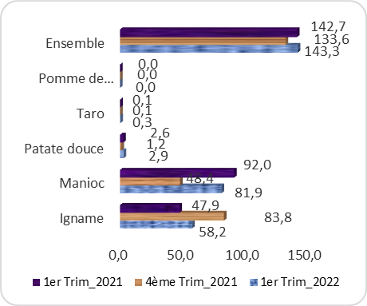
Source : INStaD, Avril 2022

Baisse de l’indice des prix à la production des légumineuses …

L’indice des prix à la production des légumineuses s’est établi à 150,31 au premier trimestre 2022, affichant une baisse de 7,4% par rapport au quatrième trimestre 2021 (voir graphique n°4). Cette baisse est imprimée par les indices des prix à la production de tous les produits de ce sous-groupe, notamment le haricot (-6,4%), le pois d’angole (-30,2%) et le voandzou (-14,6%).
En glissement annuel, l’indice des prix des légumineuses enregistre un accroissement de 18,3%, justifiée par le relèvement des indices des prix du Niébé/haricot (+18,1%) et du pois d’angole (+5,1%) et du voandzou (23,5%) sur l’ensemble du territoire.

Graphique 4 : Evolution Indices Prix Légumineuses
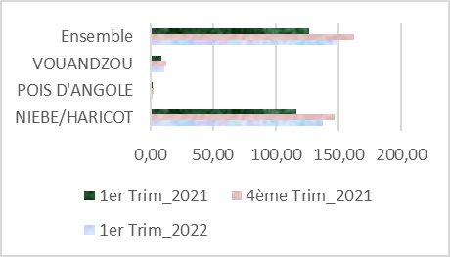
Source : INStaD, Avril 2022

…les prix des produits maraîchers sont en hausse par rapport au trimestre précédent,

L’indice des prix à la production des cultures maraîchères atteint un niveau de 244,7 au premier trimestre 2022, soit une hausse de 56,6% par rapport à un trimestre plus tôt (voir graphique n°5). L’évolution des indices de
la tomate (+60,5%) et du piment (+76,1%) a favorisé cette augmentation.
En glissement annuel, l’indice des prix des produits maraîchers enregistre une hausse de 23,4%, due à l’évolution des indices des prix de la tomate (+49,2%). Cette situation s’explique par une forte demande des produits maraîchers sur nos marchés.

Graphique 5 : Evolution Indice Prix Maraîchers

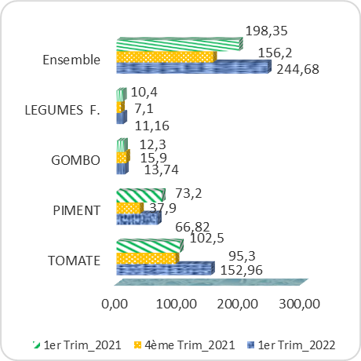

Source : INStaD, Avril 2022

Les produits fruitiers ont pris de la valeur.

En variation trimestrielle, il a été enregistré une hausse des prix du citron (+39,9%), des oranges (+25,7%), de la papaye (+13,1%) et de la noix de coco (+5,8%). En glissement annuel, on observe la hausse des prix de la papaye (+10,5%), de l’orange (+4,7%), du citron (+3,1%) et de la noix de coco (+2,6%).

Tableau 2 : Prix (FCFA) moyens au kg de quelques produits fruitiers au 1er trimestre.
 |  | Ananas | Banane plantain | Citron | Noix de coco sec | Oranges | Papaye
 | Trim1-2022 | 75 | 415 | 336 | 352 | 211 | 221
 | Trim4-2021 | 75 | 427 | 240 | 333 | 168 | 195
 | Trim1-2021 | 78 | 423 | 325 | 344 | 202 | 200
Variations (%) | Trimestrielle | -0,7% | -2,9% | 39,9% | 5,8% | 25,7% | 13,1%
Variations (%) | Annuelle | -4,4% | -2,1% | 3,1% | 2,6% | 4,7% | 10,5%
Source : INStaD, Avril 2022
NB : les données se rapportent aux prix collectés sur les marchés primaires.

Institut National de la Statistique et de Démographie

 : 01 BP 323 Cotonou  : (229) 21 30 82 44 /21 30 82 45  : (229) 21 30 82 46

Directeur Général : Laurent Mahounou HOUNSA

Directeur Générale Adjoint : Jules DAGA

Contrôleur des Opérations Principal : Abraham Abiona BIAOU
Directeur de la Comptabilité Nationale et des Statistiques Economiques,pi : Raïmi Aboudou ESSESSINOU
Rédactrice en chef : Esther COUTHON KINSOU

Collaborateurs : Christophe ESSOUN, Expédit MADJRI, Michel MIGAN

